

Штаб
МО ВВПОД «ЮНАРМИЯ»
Кайбицкий муниципальный район
Республики Татарстан
422330 Кайбицкий район
село Большие Кайбицы
ул. Ш. Галиева д.12
тел.8(84370)21187
эл. почта:junajaarmija@rambler.ru

Еженедельный отчет МО ВВПОД «Юнармия»
Кайбицкого муниципального района за период с 26-31.01.26.

1.Количество участников движения: 356
2.Количество принятых юнармейцев: 0.
3.Проведенные за неделю мероприятия: 15

- СВО.
28.01.26. В МБОУ «Федоровская СОШ» прошел урок Мужества. В стенах школы состоялась очень важная и искренняя встреча. В гости к ученикам и учителям пришел наш выпускник, участник специальной военной операции. Разговор получился по-настоящему теплым и душевным. Наш герой открыто ответил на многочисленные вопросы ребят и педагогов. Особенно трогательным моментом стало вручение писем и пожеланий от ребят и юнармейцев отряда имени Кавалера Ордена Трудового Красного Знамени Е.Г. Тутаева и ВПК «Память». Директор школы Константин Александрович Гущин от всего коллектива поблагодарил воина за стойкость и мужество, вручил памятный подарок и сказал напутственные слова: «Я уверен, благодаря вам Победа будет за нами» Такие встречи — не просто уроки, они учат самому главному: любви к Родине, ответственности и настоящему патриотизму.

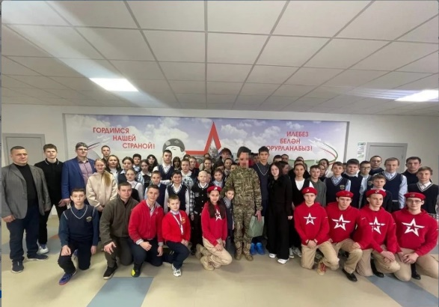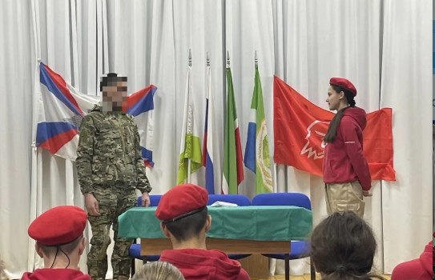

- Систематическая работа отрядов. Тимуровцы в деле! Тимуровский отряд нашей школы оказал помощь в уборке снега пожилым людям и ветеранам труда. Школьники, разделившись на группы и вооружившись лопатами убрали скопившийся снег во дворе, расчистили дорожки к дому. Люди от всей души поблагодарили ребят за оказанную помощь, за внимание и заботу. Помощь ребят всегда улучшает настроение пожилым людям, вселяет уверенность в завтрашнем дне, придает много душевных сил. Взаимодействие поколений способствует воспитанию у молодежи милосердия и душевной чуткости к старшему поколению.

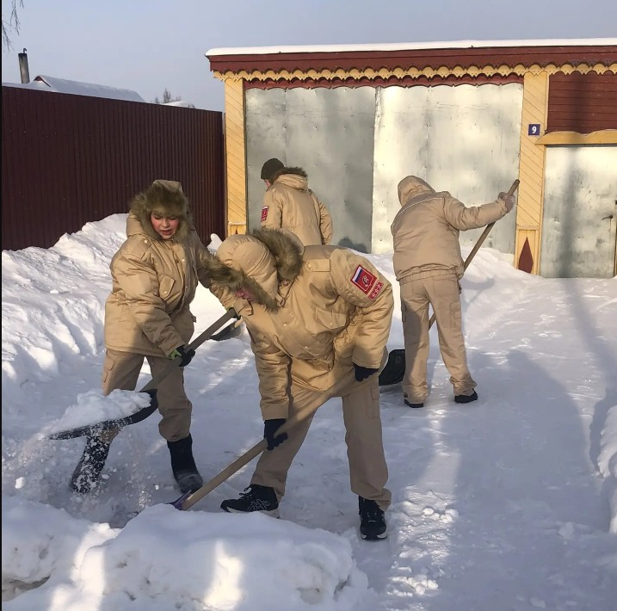

- Систематическая работа отрядов. 1. «Дорога к обелиску»- так называется акция, в ходе которой юнармейцы нашей школы совместно с учителями организовали уборку от снега у обелиска воинам- землякам с.Чутеево, погибшим в годы Великой Отечественной войны. Мальчики и девочки расчистили дорожку к памятному мемориалу, убрали снег на площадке. Они проявили ответственность к своей задаче. Памятник воинам- землякам- достопримечательность села, которую почитают местные жители.
Наша акция- это дань памяти перед поколением, прошедшем войну, перед их мужеством и стойкостью. Забота о памятниках - это наша общая ответственность!

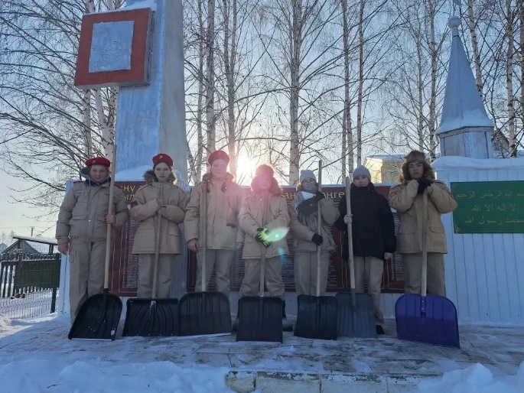

2. Участие в акции «Дорога к обелиску»

Юнармейцы отряда имени кавалера ордена Трудового Красного Знамени Е.Г. Тутаева, участники военно-патриотического клуба «Память» приняли участие во всероссийской патриотической акции «Дорога к обелиску».

Целью акции является благоустройство и сохранение воинских мемориалов. В ходе мероприятия, учащиеся очистили от снега территорию вокруг памятника воинам, павшим в годы Великой Отечественной войны, обеспечив свободный доступ к объекту культурного наследия.

Проведенная работа способствует воспитанию у молодежи чувства ответственности, уважения к историческому прошлому своей страны и активной гражданской позиции.

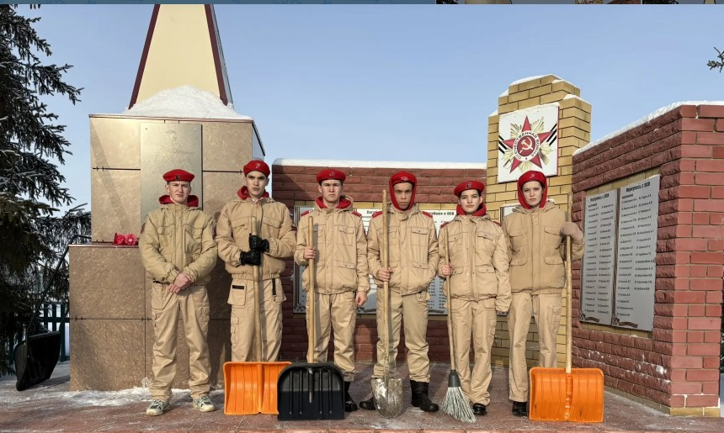

3. Акция "Дорога к обелиску"
Стоят монументы.
Стихами и в прозе
Взывают к потомкам святые слова.
Но память живет не в граните и бронзе,
А в людях – без нас эта память мертва. (А. Молчанов)

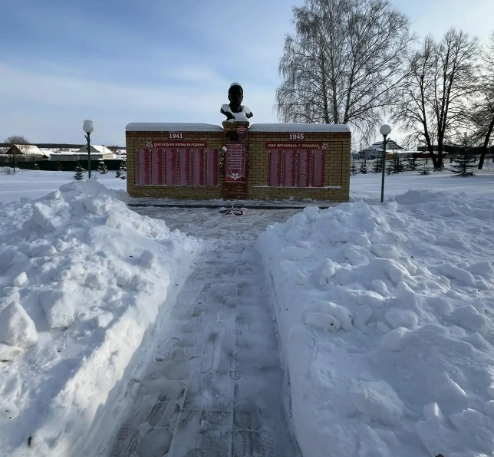

- Связь поколений: от Подвига к Памяти. Юнармейцы на уникальной встрече.
Отряд имени кавалера Ордена Трудового Красного Знамени Е. Г. Тутаева принял участие в глубоком и важном мероприятии «Подвиг и Память» в рамках проекта «Пушкинская карта».

🇷🇺 Герои нашего времени
Ребятам рассказали о современных героях — уроженцах Малых Мемей, которые сейчас выполняют свой долг в ходе СВО. Их подвиг — прямое продолжение той линии мужества, что идёт через всю историю нашей страны.

Сила серебряного возраста
Отдельной темой стала история удивительных «Серебряных волонтёров» — наших мудрых землячек. Эти женщины, чья молодость пришлась на мирные годы, сегодня вносят бесценный вклад в общее дело. Их неугасимая вера, терпение и золотые руки — огромная поддержка для тех, кто на передовой.

✂️ Мастер-класс от сердца
Теория стала практикой! Под руководством опытных наставников юнармейцы сами попробовали сплести маскировочную сеть и изготовить окопные свечи. Каждый узел, каждый виток — это урок ответственности, концентрации и понимания, что даже в тылу можно помочь делу мира и защиты.

Такие встречи стирают границы времени. Они соединяют подвиг прадедов, трудовой героизм наших старших и доблесть современных воинов в одну неразрывную цепь.

Пушкинская карта— это не только о культуре прошлого. Это и о культуре памяти, уважения и патриотического действия в настоящем.
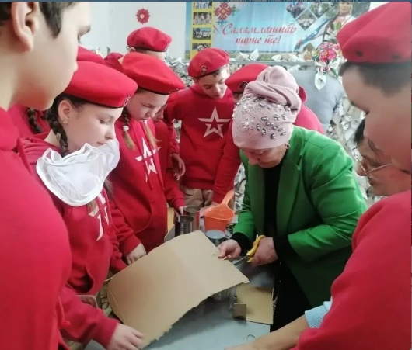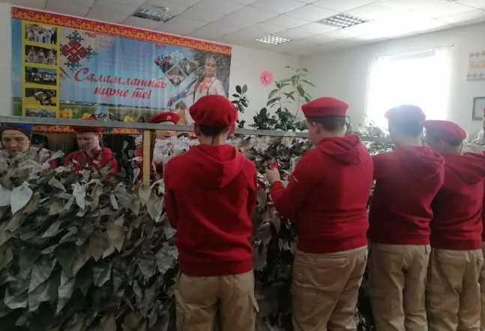

IV. 27.01.26. Лекция «История Великой Победы: освобождение Ленинграда от фашистской блокады»

В нашей школе состоялась важная лекция, проведённая советником директора по воспитанию Г. И. Замиловой которая была посвящена Дню освобождения Ленинграда от блокады. Мероприятие организовано при поддержке Российского детско-юношеского центра и Российского общества «Знание».
В рамках лекции учащиеся узнали о невероятных 872 днях блокады, во время которых жители Ленинграда проявляли героизм и стойкость. Особое внимание было уделено «Дороге жизни» — единственному маршруту, который связывал осаждённый город с остальной частью страны через Ладожское озеро.
Ребята не только услышали захватывающие истории о подвигах защитников города, но и увидели редкие архивные фотографии и видео, что позволило глубже понять ту тяжесть и ужасные условия, в которых жили ленинградцы. Обсуждение героизма жителей и важности освобождения Ленинграда стало отличной
возможностью для сочетания образования и
патриотического воспитания.
Данное мероприятие помогло расширить знания школьников о Великой Отечественной войне, развить критическое мышление и укрепить патриотизм среди молодого поколения.
Мы выражаем благодарность Российскому детско-юношескому центру и Российскому обществу «Знание» за поддержку и организацию такого значимого события.

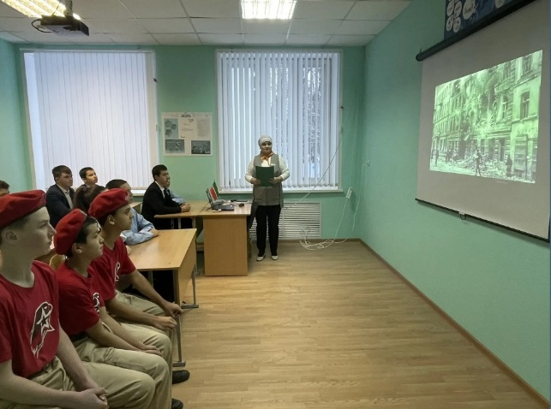

V.
Начальник штаба МО ВВПОД “Юнармия” Р.Д. Насибуллина.

